Име_______________

Препознај ги буквите О и П

- Каде го слушаш гласот О на почеток на гласот? (заокружи)

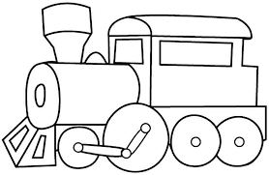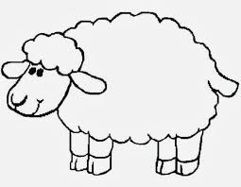
• Каде го слушаш гласот П на почеток на гласот? (заокружи)  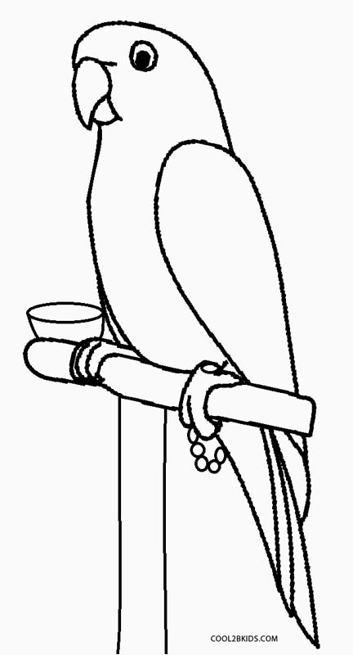 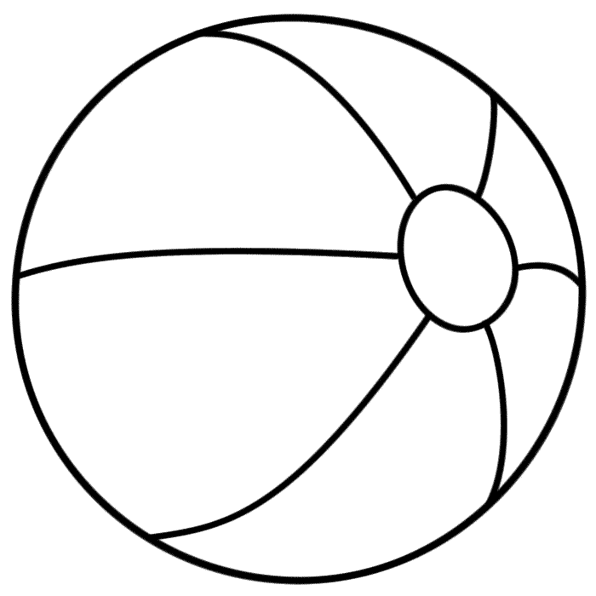

- Секаде каде што ќе ја зебележиш буквата О во реченицата заокружи ја!
ОЛИВЕРА СЕ ГЛЕДА ВО ОГЛЕДАЛО.ОРЦЕ ПИШУВА СО МОЛИВ.ОГНЕН СЕ ВОЗИ СО ВОЗ.МОНИКА ЈАДЕ ОРИЗ.ОД ОВЦАТА СЕ ДОБИВА МЛЕКО.БОЈАНА ИМА НОВИ ОЧИЛА.АВИОНОТ ЛЕТА ВО ОБЛАЦИТЕ.

• Секаде каде што ќе ја зебележиш буквата П во реченицата заокружи ја!
ПАВЛИНА Е НА ПЛАНИНА.ПАВЛЕ ЈАДЕ ПИТА СО ПРАЗ. ПОШТАРОТ НОСИ ПИСМО. ПЕТЕЛОТ КУКУРИКА.ПЕПЕРУТКАТА Е ЛЕСНА .ПАПАГАЛОТ ПЕЕ ПЕСНА.ПЕТАР ИМА НОВИ ПАТИКИ.ПЕТРА ОД ПАЗАР КУПИ ПРАСКИ И ПОРТОКАЛИ.

Очекувани исходи:

- Ја разликува и препознава буквата О.

Успешно  | Делумно  | Со потешкотии 

- Ја разликува и препознава буквата П.

Успешно | Делумно | Со потешкотии

